JUDUL: Smart Edu Analytics: Platform Analisis Nilai Siswa Berbasis Dual-Mode AI

BIODATA PESERTA DAN GURU
- Nama Muhammad Rasyid Arisandy | Email: rasyidarisandy01@gmail.com
- Nama Muhammad Fareeq Jabbar Ruwayfi | Email: jabbaarfareeq@gmail.com
- Nama Aditya Maulana Andimi | Email: aditandimi8816@gmail.com
- Nama Guru Pembimbing:
- Asal Sekolah: SMA SWASTA AL-FITYAN MEDAN

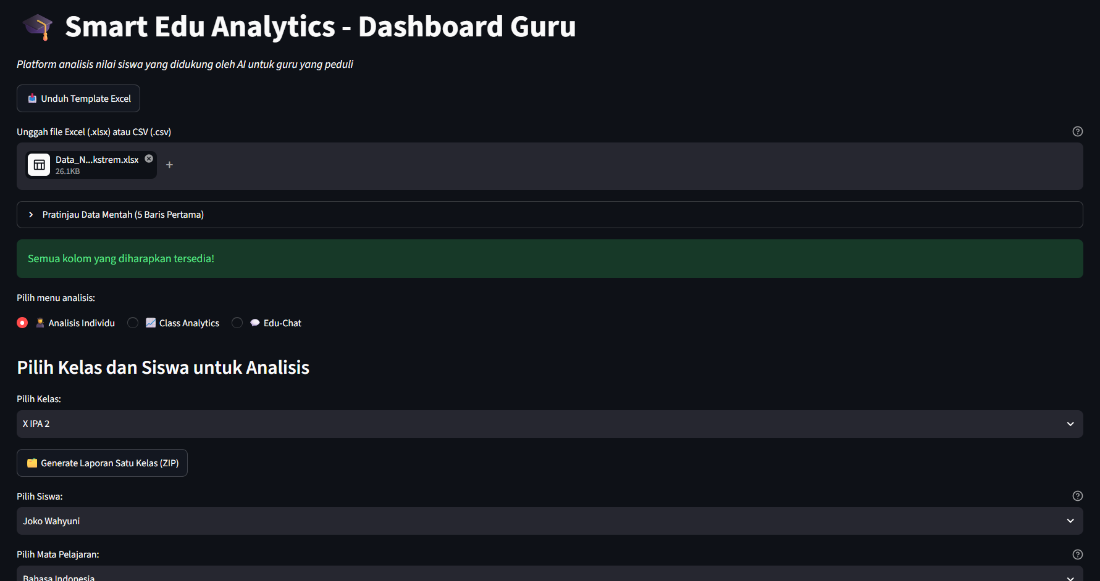

ABSTRAK
Smart Edu Analytics adalah platform analitik akademik yang mengotomatisasi evaluasi nilai siswa bagi guru. Menggunakan AI hibrida dan arsitektur Smart Context Injection, platform ini memproses data nilai mentah menjadi wawasan pedagogik dan draf laporan PDF instan. Sistem ini terbukti memangkas beban administratif secara signifikan sekaligus meminimalkan risiko halusinasi data AI

BAB I PENDAHULUAN

Latar belakang permasalahan
Guru menghabiskan waktu rata-rata 11 jam per minggu untuk tugas administratif, termasuk rekapitulasi nilai manual. Beban ini menyebabkan kurang dari 10% waktu tersisa untuk bimbingan individual siswa. Evaluasi manual menggunakan spreadsheet seringkali kaku dan lambat. Teknologi AI dapat memecahkan masalah ini dengan mengubah angka menjadi narasi analitik, namun memiliki risiko halusinasi. Oleh karena itu, Smart Edu Analytics dirancang dengan teknik Smart Context Injection yang mengunci AI hanya pada data nilai yang diunggah, memberikan wawasan yang cepat dan akurat.

Tujuan penelitian
- Merancang aplikasi analitik akademik berbasis web pembaca format Excel.
- Menerapkan asisten AI Dual-Mode (Cloud dan Offline) yang terintegrasi dengan data siswa.
- Mengimplementasikan Smart Context Injection (RAG-Lite) guna meminimalkan halusinasi AI.
- Menyusun fitur pembuat laporan otomatis (Generator PDF).
- Membangun antarmuka Role-Based Access Control (RBAC) Lite menggunakan state management lokal.

Pentingnya penelitian/Manfaat penelitian
- Memangkas waktu rekapitulasi guru dari belasan jam menjadi hitungan menit.
- Membantu guru menemukan Focus Area (kelemahan) spesifik siswa.
- Memberikan transparansi data yang aman bagi Kepala Sekolah dan Orang Tua melalui sistem RBAC.
- Mengedukasi penerapan teknologi AI secara bertanggung jawab di sekolah.

Alasan pemilihan judul
Judul "Smart Edu Analytics: Platform Analisis Nilai Siswa Berbasis Dual-Mode AI" mewakili fungsi inti: kecerdasan (Smart), fokus pendidikan (Edu), dan analitik (Analytics). Istilah "Dual-Mode AI" menyoroti keunggulan sistem yang dapat beroperasi dengan koneksi (Cloud) maupun tanpa internet (Offline) menggunakan Ollama.

Kaitan ide proyek ilmiah dengan kecerdasan buatan (untuk SMA)
Proyek ini dibangun di atas infrastruktur Large Language Models (LLM). AI bertindak sebagai konsultan pedagogik yang membaca DataFrame Pandas, memproses angka menjadi narasi, dan memberikan saran pengajaran. Kaitan ilmiah utamanya adalah penggunaan metode Smart Context Injection (bentuk sederhana dari Retrieval-Augmented Generation / RAG) yang melarang AI menjawab di luar konteks nilai yang diunggah.

BAB II METODE PENELITIAN

Langkah-langkah penyelesaian proyek ilmiah dan mekanisme pelaksanaan
- Identifikasi Masalah: Menemukan beban waktu rekapitulasi yang tinggi.
- Studi Literatur: Mempelajari framework Streamlit, Pandas, dan Google Gemini API.
- Perancangan Sistem: Menentukan arsitektur alur input (Excel), pemrosesan (Pandas dan Gemini), dan output (PDF).
- Pembuatan UI: Membangun dasbor web dengan login Multi-Role.
- Pemrograman Backend: Menulis sistem prompt chaining dan Smart Context Injection.
- Pembuatan Generator Laporan: Menggunakan FPDF untuk merender analisis AI ke PDF.
- Pengujian: Menguji memory leak pada pergantian role dan encoding PDF.
- Evaluasi: Melakukan Feature Freeze untuk mengamankan stabilitas aplikasi.

Membuat bagan ilustrasi untuk menjelaskan proyek ilmiah dengan pendekatan STEAM dan mekanisme pelaksanaan

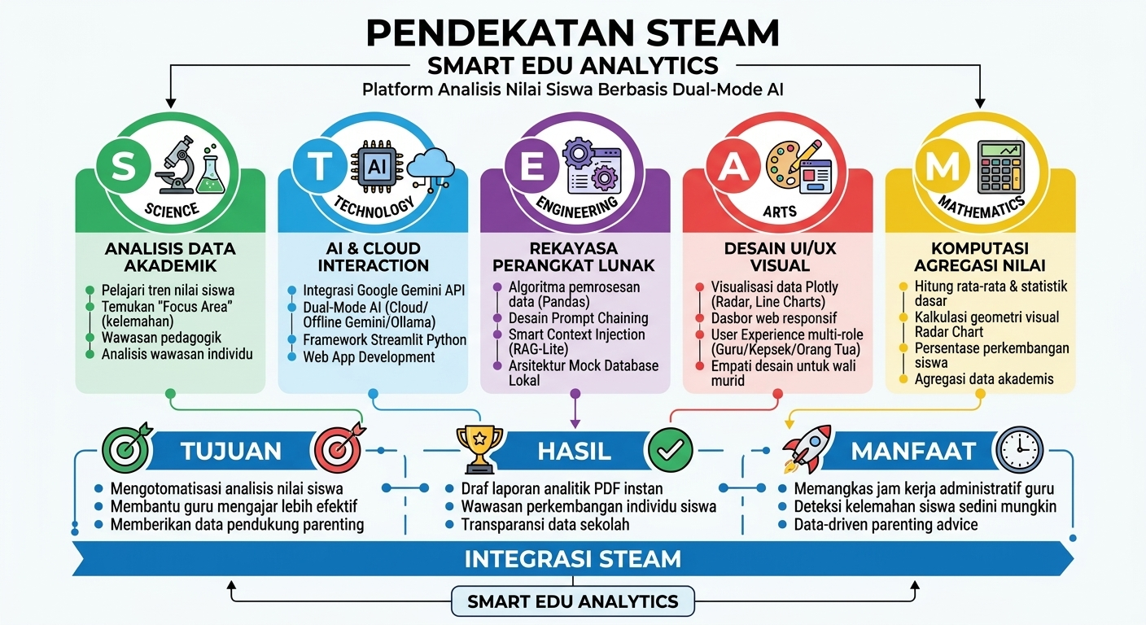

- Science (Sains): Ekstraksi wawasan pedagogik dari tumpukan data angka siswa.
- Technology (Teknologi): Pemanfaatan Cloud Computing (Gemini API) dan framework Streamlit.
- Engineering (Rekayasa): Arsitektur pembaca CSV dinamis dan manajemen state (Mock Database).
- Arts (Seni): Desain antarmuka UI/UX yang responsif dan elegan dengan dashboard analitik visual.
- Mathematics (Matematika): Operasi komputasi agregasi nilai siswa, rata-rata, dan kalkulasi geometri visual pada Radar Chart.

Bahan yang digunakan untuk proyek tersebut beserta biayanya

Catatan: Proyek ini sangat efisien karena memaksimalkan teknologi Open-Source.
No | Nama Komponen / Perangkat | Deskripsi & Lisensi | Biaya (Rp)
1 | Python 3.10+ | Bahasa Pemrograman (Open Source) | Rp 0
2 | Streamlit | Framework UI Web (Open Source) | Rp 0
3 | Pandas & Plotly | Pustaka data dan visualisasi (Open Source) | Rp 0
4 | Google Gemini API | Engine AI Cloud (Free Tier) | Rp 0
5 | FPDF | Modul Pembuat PDF (Open Source) | Rp 0
6 | Laptop / PC | Perangkat Pengembangan (Tersedia) | Rp 0
TOTAL |  |  | Rp 0,-

BAB III PELAKSANAAN PROYEK

Gambaran, ilustrasi dan diagram yang jelas tentang pelaksaan proyek

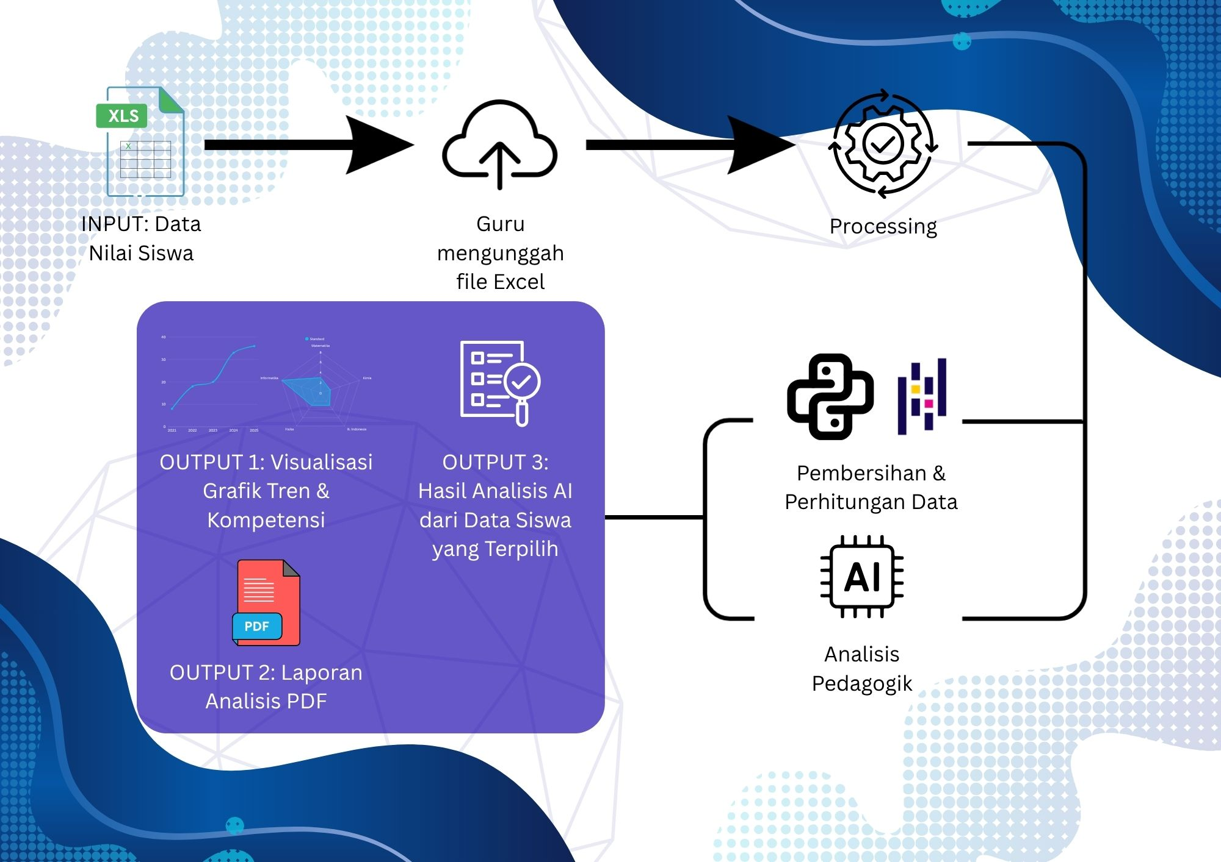

1. Fase Input Data Proses dimulai dari dokumen spreadsheet (Excel) yang memuat kumpulan data nilai mentah siswa. Guru bertindak sebagai pengguna aktif yang mengunggah (upload) file tersebut ke dalam platform web. Langkah ini mengeliminasi kebutuhan input data (ketik ulang) secara manual satu per satu.

2. Fase Pemrosesan (Backend Processing) Setelah data berhasil diunggah, mesin di balik layar (backend) langsung bekerja melalui dua jalur utama:

Pembersihan & Perhitungan Data: Menggunakan pustaka Pandas (Python), sistem secara otomatis merapikan format data, menghitung rata-rata, dan menyiapkan struktur data agar mudah dibaca oleh algoritma visualisasi maupun mesin AI.

Analisis Pedagogik (AI): Mesin Kecerdasan Buatan membaca data yang telah bersih tersebut. Pada tahap krusial ini, sistem menerapkan Smart Context Injection yang memaksa AI untuk mengekstraksi wawasan (seperti letak kelemahan belajar siswa) murni berdasarkan angka di Excel, bukan dari asumsi eksternal.

3. Fase Output (Luaran Sistem) Sebagai hasil akhir, antarmuka web langsung menyajikan tiga luaran (Output) secara simultan kepada pengguna:

OUTPUT 1 (Visualisasi Grafik Tren & Kompetensi): Menampilkan grafik interaktif (seperti Radar Chart dan Line Chart) di layar untuk memudahkan guru memantau pergerakan nilai secara visual.

OUTPUT 2 (Laporan Analisis PDF): Sistem generator (FPDF) merakit data, grafik, dan teks analisis menjadi satu dokumen PDF resmi yang siap diunduh, dicetak, dan dibagikan kepada orang tua.

OUTPUT 3 (Hasil Analisis AI Siswa Terpilih): Sistem menyajikan narasi konsultasi berisi diagnosis masalah akademik dan rekomendasi pengajaran yang ditargetkan khusus untuk siswa yang sedang dipilih (dievaluasi) oleh guru.

BAB IV PENUTUP

Hasil dan kesimpulan
Platform Smart Edu Analytics telah berhasil dibangun sebagai Minimum Viable Product (MVP) yang stabil. Sistem mampu membaca data nilai dari Excel, memvisualisasikannya melalui grafik interaktif, dan menganalisisnya menggunakan AI secara akurat (tanpa halusinasi berkat teknik Smart Context Injection). Sistem multi-role (RBAC Lite) berjalan mulus membedakan akses Guru, Kepala Sekolah, dan Orang Tua, mengonfirmasi bahwa otomatisasi rekapitulasi akademik dapat dilakukan dalam hitungan detik dengan tingkat efisiensi biaya sepenuhnya gratis.

Rekomendasi dan saran
Untuk pengembangan selanjutnya, direkomendasikan agar sistem MVP yang saat ini menggunakan Mock Database diintegrasikan dengan database eksternal sesungguhnya (seperti MySQL atau API Dapodik sekolah). Selain itu, pengembangan AI Prompt khusus untuk peran orang tua dapat ditambahkan setelah memastikan latensi API tetap stabil.

PENELITIAN TERDAHULU ATAU PROYEK YANG MENYERUPAI
- Integrasi AI dalam Dasbor Pendidikan (McKinsey, 2020): Proyek serupa yang mengukur efisiensi asisten virtual dalam mengurangi jam kerja administratif guru.
- Sistem Analisis Sentimen dan Performa Akademik: Aplikasi pengolahan data nilai yang dikombinasikan dengan narasi otomatis berbasis Machine Learning.

Perbedaan utama proyek kami adalah penggunaan Dual-Mode AI dan sistem anti-halusinasi (RAG-Lite) spesifik pada nilai lokal tanpa memerlukan server backend berat.

DAFTAR PUSTAKA
- McKinsey & Company. (2020). How artificial intelligence will impact K-12 teachers. McKinsey Education Insights.
- OECD. (2018). TALIS 2018 Results (Volume I): Teachers and School Leaders as Lifelong Learners.
- Dokumentasi Streamlit dan Plotly. (2024). Panduan pengembangan dasbor web Python interaktif.
- Google Cloud. (2024). Gemini API Documentation for Large Language Models.

LAMPIRAN FOTO
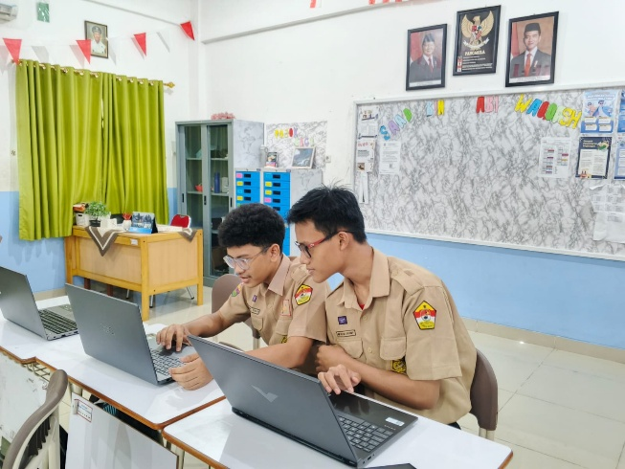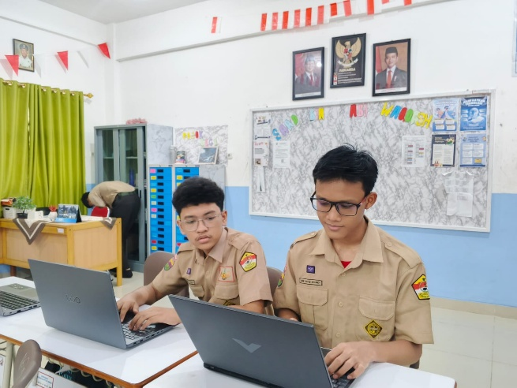
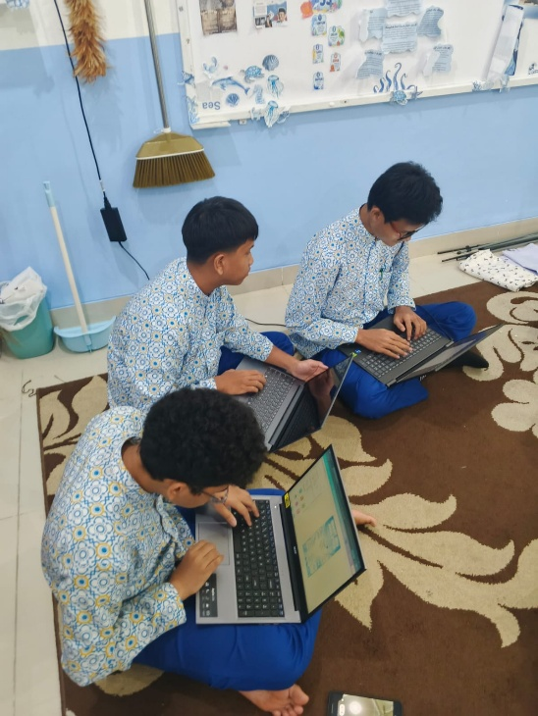

Daftar Isi
Smart Edu Analytics: Platform Analisis Nilai Siswa Berbasis Dual-Mode AI…….1
Biodata Peserta Dan guru………………………………………………........1
Abstrak………………………………………………………………………1
BAB I PENDAHULUAN………………………………………………………….2
Latar Belakang Permasalahan……………………………………………….2
Tujuan Penelitian…………………………………………………………….2
Pentingya Penelitian/Manfaat Penelitian…………………………………….2
Alasan Pemilihan Judul……………………………………………………...3
Kaitan Ide Proyek Ilmiah dengan Kecerdasan Buatan………………………3
BAB II METODE PENELITIAN………………………………………………….4
Langkah-Langkah Penyelesaian Proyek…………………………………….4
Bagan Ilustrasi……………………………………………………………….4
Bahan yang digunakan………………………………………………………5
BAB III PELAKSANAAN PROYEK……………………………………………..6
Gambaran Ilustrasi………………………………………………………..…6
BAB IV PENUTUP………………………………………………………………..8
Hasil dan Kesimpulan……………………………………………………….8
Rekomendasi dan Saran……………………………………………………..8
PENELITIAN TERDAHULU ATAU PROYEK YANG MENYERUPAI………..8
DAFTAR PUSAKA………………………………………………………………..9
LAMPIRAN FOTO………………………………………………………………...9
DAFTAR ISI……………………………………………………………………...10

